Transfer von Problemaufgaben
Auftrag
Finden Sie in der Gruppe eine Lösung für die beiden Aufgaben.

Reflektieren Sie anschliessend:
- Welche Aufgabe war einfacher?
- Warum ist das so?
Probleme

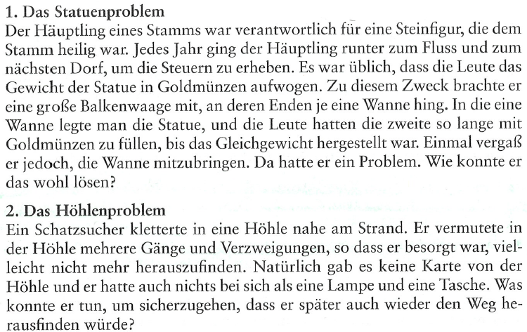

Organisation
Sozialform: Gruppe von 3-4 Personen  Ort, Infrastruktur: im Raum  Personen, Rollen: eine Person stellt die beiden Lösungen mdl. vor  Lösung  Märchen aus China: | 10 Min.
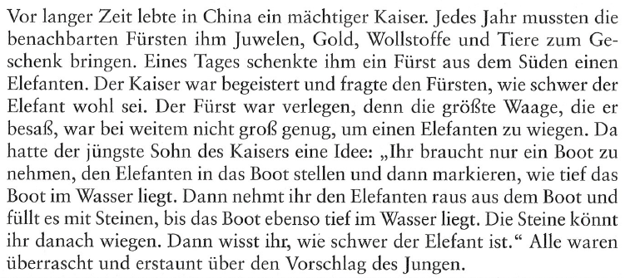

Märchen aus Europa:

Vor einem großen Walde wohnte ein armer Holzhacker mit seiner Frau und seinen zwei Kindern; das Bübchen hiess Hänsel und das Mädchen Gretel.

Sage vom Minotaurus auf Kreta

Minos, König der Insel Kreta, bat den Meeresgott Poseidon um einen besonders schönen und kräftigen Stier, um ihn dem Gott zu opfern.Poseidon erhörte den Wunsch und liess dem Meer ein solches Tier entsteigen. Minos war von dessen Schönheit jedoch so verblendet, daß er beschloss, den Stier selber zu behalten und dem Gott einen anderen zu schlachten. Zur Strafe für den Wortbruch verhexte Poseidon die Frau des Minos, welche ein Kind gebar, den Minotauros, ein Ungeheuer, halb Mensch, halb Stier. Dieses wuchs heran, wurde groß und stark und fraß am liebsten Menschen.

Zur Fütterung des Minotauros liess Minos alle 9 Jahre je 7 Mädchen und Jungen aus der von ihm unterworfenen Stadt Athen nach Kreta kommen. Die warf er dem Ungeheuer zum Frass vor.

Unter den Jugendlichen befand sich einmal Theseus, der Sohn des Meergottes Poseidon und Stiefsohn des Königs von Athen. Ariadne, die Tochter des Königs Minos, verliebte sich in ihn und half ihm, das Untier im Labyrinth zu töten. Damit Theseus wieder aus dem Labyrinth herausfand, gab sie ihm einen langen Faden, mit dem er seinen Weg markierte.

